Приложение к заявлению

о технических характеристиках строящегося дома 120 м2

ПЛАН ДОМА 120 м²

1 этаж  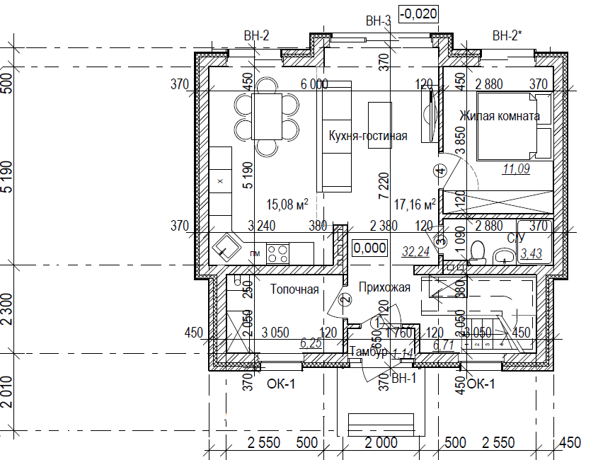 | 2 этаж  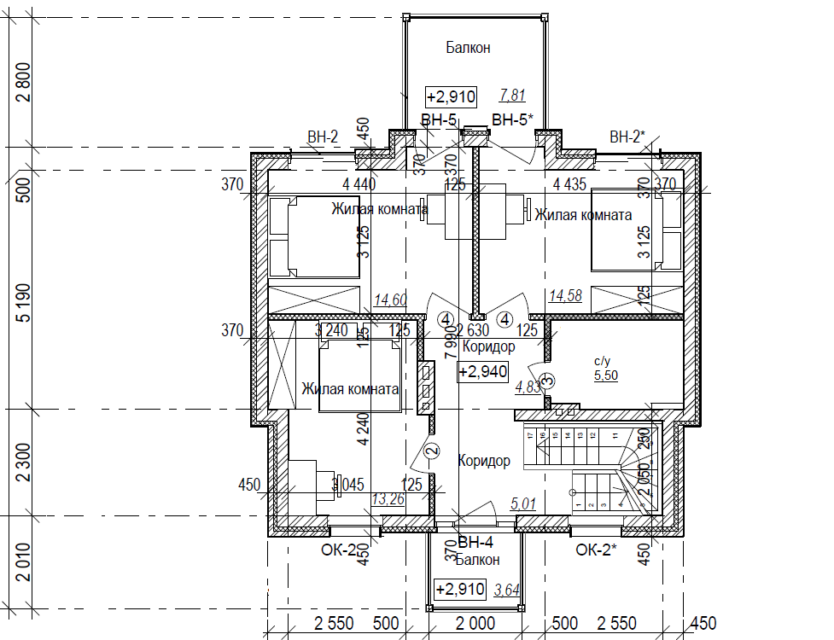

Примечание:
- Общая площадь дома является проектной, в случае изменения (увеличения или уменьшения) фактической площади дома в объеме не более 1 кв.м., перерасчет стоимости дома Сторонами
не производится.
- Мебель не включена в стоимость дома.

Ознакомлен:
Пайщик ЖНК «Новая жизнь»

__________________/______________________

Директору
ЖНК «НОВАЯ ЖИЗНЬ»
Славкину А.П.

ЗАЯВЛЕНИЕ
О ТЕХНИЧЕСКИХ ХАРАКТЕРИСТИКАХ СТРОЯЩЕГОСЯ ДОМА 120м²

_________________________________________________________________________________________, _______________г.р.,паспорт______________выдан____________________________________________________________________________________________________________________________________,
дата выдачи ________________, код подразделения ________________, зарегистрированный по адресу: ________________________________________________________________________________________________________________________________________________________________________________, в соответствии с Договором паевого взноса №____________ от ___________ 20___ года настоящим заявлением согласовал характеристики приобретаемого «Пайщиком» в собственность Помещения в виде жилого дома в мкр. «Дубровка» после завершения строительства:

Техническая характеристика дома:
Название проекта: | Белгородская обл., Белгородский р-он, мкр. «Дубровка»
Этажность: | 2
Условный номер участка:
Ориентировочная площадь: | 120 кв.м.
Количество комнат: | 5
Наружные стены: | Поризованный керамический блок, минераловатный утеплитель, облицовочный кирпич/штукатурка
Фундамент: | Монолитный железобетонный
Крыша: | Мягкая кровля
Балкон: | Мягкая кровля
Окна: | В металлопластиковом исполнении с фурнитурой, пластиковыми подоконниками и отливами.
Двери: | Входная – металлическая, межкомнатные – деревянные.
Перегородки межкомнатные: | Межкомнатные перегородки 1 этажа выполняются из керамического блока, 2 этажа из ГКЛ
Канализация: | Выполнена внутренняя система канализации с подключением сантехнических приборов санузла
Водоснабжение: | Выполнены хозяйственно-питьевой водопровод с установкой запорной арматуры. Горячее водоснабжение от двухконтурного котла.
Электроснабжение: | Электромонтажные работы выполняются в следующем объеме (розетки, выключатели, электрический щит в сборе).
Отопление: | Радиаторы отопления.
Внутренняя отделка: | Потолки – натяжные
 | Пол - стяжка (1 этаж с утеплением), ламинат, плинтус.
Санузел пол – керамическая плитка.
Санузел стены – керамическая плитка.
Сантехническое оборудование: унитаз– 2 шт.,умывальник – 2 шт, ванна, полотенцесушитель , трап для душа, смесители)
 | Стены – гипсовая штукатурка (санузел – цементно-песчаная штукатурка), шпатлевка, окраска, облицовка плиткой рабочей стены кухонной зоны .
Газовые приборы: | Установка газового котла 24 кВт

Настоящее Приложение составлено в 2 (двух) экземплярах, имеющих равную юридическую силу.

Пайщик:

______________/____________________

ЗАЯВКА
НА ДОПОЛНИТЕЛЬНУЮ КОМПЛЕКТАЦИЮ
ПО ЖИЛОМУ ДОМУ 120 м2 В МКР. «ДУБРОВКА» (условный номер участка____)

№ п/п | Наименование | Стоимость,  руб. | Минимальный первоначальный взнос, руб.
1. | Стоимость жилого дома с участком, на дату заключения договора в соответствии с техническими характеристиками в приложении №5 | 5 160 000 | 1 548 000
Платные дополнительные работы и услуги:
№ п/п | Наименование  дополнительной опции | Стоимость,  руб. | Напротив выбранной доп.опции подпись пайщика
1. | Хозяйственная постройка с баней, террасой и хоз.помещением под самоотделку  (общая площадь 60,12 м²) | 2 098 962
1.1. | Терраса и хоз.помещение под самоотделку  (общая площадь 41,65 м²) | 1 211 501
1.2. | Хоз.помещение под самоотделку  (общая площадь 11,79 м²) | 610 908
1.3. | Баня под самоотделку  (общая площадь 18,47м²) | 948 423
2. | Навес для автомобиля | 377 059
3. | Благоустройство (плиточное мощение) при наличии хозпостройки | 455 000
4. | Благоустройство (плиточное мощение) без хозпостройки | 235 000
5. | Озеленение при наличии хозпостройки | 320 000
6. | Озеленение без хозпостройки | 360 000
7. | Мусорный бак (обязательно) | 3 000
8. | Теплый пол | 60 000
9. | Москитные сетки | 9 000
10. | Подключение к газоснабжению (обязательно):  технологическое присоединение к магистральной сети | 38 294
 | Всего стоимость дополнительных опций, оплачиваемых пайщиком: | ____________
Отказ от отделочных работ
1. | Стоимость отделочных работ и материалов | 534 617
 | Итого стоимость дома с учетом дополнительных опций: | ____________

Пайщик ЖНК «Новая жизнь»

__________________/______________________

СМЕТА
на строительство хозяйственной постройки с баней, террасой и хоз.помещением
жилой дом 120 м² в мкр. Дубровка (условный номер участка______)

Общая площадь застройки – 60,12 м², в том числе:
Баня - 18,47 м2 , терраса -29,86 м2 и хоз. помещение -11,79 м2

№ п/п | Наименование работ | Стоимость работ и материалов,  руб.
1 | Фундамент ленточный монолитный армированный | 189 196
2 | Цоколь (блок СКЦ 390*190*190 полнотелый, утепление пенополистиролом 100мм бани, облицовочный кирпич) | 188 983
3 | Стяжка армированная | 123 662
4 | Стены ( блок СКЦ 390*190*90, утепление 100 мм бани, облицовочный кирпич) | 790 989
5 | Кровля (деревянные стропила, утепление бани, мягкая черепица) | 777 246
6 | Окна ПВХ (белые, 3 стекла), отливы | 15 886
7 | Дверь входная металлическая, утепленная (Форт-Пост) | 13 000
 | ИТОГО | 2 098 962

Согласовано:

Пайщик ЖНК «НОВАЯ ЖИЗНЬ»

_________________ __________________/_______________________
Дата подпись ФИО

СМЕТА
на строительство бани
жилой дом 120 м² в мкр. Дубровка (условный номер участка____)

Общая площадь застройки -18,47 м2

№ п/п | Наименование работ | Стоимость работ и материалов,  руб.
1 | Фундамент ленточный монолитный армированный | 94 175
2 | Цоколь (блок СКЦ 390*190*190 полнотелый, утепление пенополистиролом 100мм, облицовочный кирпич) | 96 121
3 | Стяжка армированная | 55 042
4 | Стены (СКЦ 190*190*390, СКЦ 390*190*90, утепление 100 мм, облицовочный кирпич) | 375 287
5 | Кровля (деревянные стропила, утепление, мягкая черепица) | 305 412
6 | Окна ПВХ (белые, 3 стекла), отливы, с монтажем | 15 886
7 | Дверь входная металлическая, утепленная (Форт-Пост) с установкой | 6 500
 | ИТОГО | 948 423

Ознакомлен:

Пайщик ЖНК «НОВАЯ ЖИЗНЬ»

_________________ __________________/_______________________
Дата подпись ФИО

СМЕТА
на строительство хозяйственного помещения
жилой дом 120 м² в мкр. Дубровка (условный номер участка____)

Общая площадь застройки -11,79 м2

№ п/п | Наименование работ | Стоимость работ и материалов,  руб.
1 | Фундамент ленточный монолитный армированный | 61 450
2 | Цоколь (блок СКЦ 390*190*190 полнотелый, облицовочный кирпич) | 66 422
3 | Стяжка армированная | 31 200
4 | Стены ( блок СКЦ 390*190*90, облицовочный кирпич) | 234 228
5 | Кровля (деревянные стропила, мягкая черепица) | 211 108
6 | Дверь входная металлическая, утепленная (Форт-Пост) с установкой | 6 500
 | ИТОГО | 610 908

Ознакомлен:

Пайщик ЖНК «НОВАЯ ЖИЗНЬ»

_________________ __________________/_______________________
Дата подпись ФИО

СМЕТА
на строительство террасы и хозяйственного помещения
жилой дом 120 м² в мкр. Дубровка (условный номер участка____)

Общая площадь застройки – 41,65 м², в том числе:
терраса -29,86 м2 и хоз. помещение -11,79 м2

№ п/п | Наименование работ | Стоимость работ и материалов,  руб.
1 | Фундамент ленточный монолитный армированный | 112 961
2 | Цоколь (блок СКЦ 390*190*190 полнотелый, облицовочный кирпич) | 109 449
3 | Стяжка армированная | 72 550
4 | Стены ( блок СКЦ 390*190*90, облицовочный кирпич) | 428 312
5 | Кровля (деревянные стропила, мягкая черепица) | 481 730
6 | Дверь входная металлическая, утепленная (Форт-Пост) с установкой | 6 500
 | ИТОГО | 1 211 501

Ознакомлен:

Пайщик ЖНК «НОВАЯ ЖИЗНЬ»

_________________ __________________/_______________________
Дата подпись ФИО

СМЕТА
на строительство навеса для автомобиля
жилой дом 120 м² в мкр. Дубровка (условный номер участка____)

№ п/п | Наименование | Стоимость работ и материалов,  руб.
1 | Навес на металлических стойках (гибкая черепица по металлическому каркасу) | 203 293
2 | Устройство водосточной системы | 7 448
3 | Плиточное покрытие (50,7 м2) | 166 318
 | ИТОГО | 377 059

Ознакомлен:

Пайщик ЖНК «НОВАЯ ЖИЗНЬ»

_________________ __________________/_______________________
Дата подпись ФИО

СМЕТА
на выполнение благоустройства (плиточное мощение) участка без хозпостройкий жилой дом 120 м² в мкр. Дубровка (условный номер участка____)

№ п/п | Наименование работ | Стоимость работ и материалов,  руб.
1 | Устройство оснований и покрытие из тротуарной плитки | 187 000
2 | Установка бортовых камней | 29 500
3 | Установка ступеней | 18 500
 | ИТОГО | 235 000

Ознакомлен:

Пайщик ЖНК «НОВАЯ ЖИЗНЬ»

_________________ __________________/_______________________
Дата подпись ФИО

СМЕТА
на выполнение благоустройства (плиточное мощение) участка с хозпостройкой жилой дом 120 м² в мкр. Дубровка (условный номер участка____)

№ п/п | Наименование работ | Стоимость работ и материалов,  руб.
1 | Устройство оснований и покрытие из тротуарной плитки | 404 500
2 | Установка бортовых камней | 33 000
3 | Установка ступеней | 18 500
 | ИТОГО | 455 000

Ознакомлен:

Пайщик ЖНК «НОВАЯ ЖИЗНЬ»

_________________ __________________/_______________________
Дата подпись ФИО

СМЕТА

на выполнение озеленения участка с хозпостройкой
жилой дом 120 м² в мкр. Дубровка (условный номер участка____)

№ п/п | Наименование | Ед. изм. | Кол-во | Стоимость работ и материалов,  руб.
 | Земляные работы, газон |  |  | 320 000
1 | Земляные работы (чернение,завоз,планирование, формирование откосов) | м3 | 65
2 | Посев газона с материалами (укрыв,посев,удобрения) | м2 | 218
 | Растения
4 | Вейгела | шт | 2
5 | Виноград сортовой | шт | 6
6 | Герань крупнокорневищная | шт | 17
7 | Гортензия | шт | 3
8 | Злаки | шт | 9
9 | Кизильник блестящий | шт | 21
10 | Клематис | шт | 9
11 | Можжевельник горизонтальный Blue Chip | шт | 7
12 | Можжевельник Казацкий Tamariscifolia | шт | 2
13 | Можжевельник скальный Blue Arrow | шт | 3
14 | Пихта корейская | шт | 1
15 | Плодовое дерево | шт | 3
16 | Плодовый кустарник | шт | 4
17 | Роза почвопокровная Alba Meidiland | шт | 25
18 | Роза почвопокровная The Fairy | шт | 26
19 | Сосна белокорая Satellit | шт | 1
20 | Сосна горная Mugo | шт | 2
21 | Сосна обыкновенная Watereri | шт | 1
22 | Спирея японская Anthony Waterer | шт | 6
23 | Чубушник венечный | шт | 1
24 | Эхинация | шт | 6
 | Посадочный материал
25 | Колья для подвязывания деревьев с фиксирующими планками | шт | 9
26 | Лента ременная (стропа) для фиксации растения | м | 7
27 | Кольцо бордюрное диам. 1100 мм металлическое | шт | 3
28 | Лента Бордюрная дл. 3000 мм | м.п. | 78
29 | Щепа 8 см | л | 9 600
Ознакомлен:

Пайщик ЖНК «НОВАЯ ЖИЗНЬ»

_________________ __________________/_______________________
Дата подпись ФИО

СМЕТА
на выполнение озеленения участка без хозпостройки
жилой дом 120 м² в мкр. Дубровка (условный номер участка____)
№ п/п | Наименование | Ед. изм. | Кол-во | Стоимость работ и материалов,  руб.
 | Земляные работы, газон |  |  | 360 000
1 | Чернение, завоз,планирование, формирование откосов | м3 | 111
2 | Посев газона с материалами (укрыв,посев,удобрения) | м2 | 370
 | Растения
4 | Вейгела | шт. | 2
5 | Виноград сортовой | шт. | 6
6 | Герань крупнокорневищная | шт. | 17
7 | Гортензия | шт. | 3
8 | Злаки | шт. | 9
9 | Кизильник блестящий | шт. | 21
10 | Клематис | шт. | 9
11 | Можжевельник горизонтальный Blue Chip | шт. | 7
12 | Можжевельник Казацкий Tamariscifolia | шт. | 2
13 | Можжевельник скальный Blue Arrow | шт. | 3
14 | Пихта корейская | шт. | 1
15 | Плодовое дерево | шт. | 3
16 | Плодовый кустарник | шт. | 4
17 | Роза почвопокровная Alba Meidiland | шт. | 25
18 | Роза почвопокровная The Fairy | шт. | 26
19 | Сосна горная Mugo | шт. | 2
20 | Сосна обыкновенная Watereri | шт. | 1
21 | Спирея японская Anthony Waterer | шт. | 6
22 | Чубушник венечный | шт. | 1
23 | Эхинация | шт. | 6
 | Посадочный материал
24 | Колья для подвязывания деревьев с фиксирующими планками | шт. | 9
25 | Лента ременная (стропа) для фиксации растения | м | 7
26 | Кольцо бордюрное диам. 1100 мм металлическое | шт. | 3
27 | Лента Бордюрная дл. 3000 мм | м.п. | 79
28 | Щепа 8 см | л. | 9 600

Ознакомлен:

Пайщик ЖНК «НОВАЯ ЖИЗНЬ»

_________________ __________________/_______________________
Дата подпись ФИО

СМЕТА
на приобретение контейнера для мусора
жилой дом 120 м² в мкр. Дубровка (условный номер участка____)

Характеристики контейнера для мусора:
Объем 240 л
Масса 10.05 кг
Допустимая нагрузка 96 кг
Стоимость 3000 руб.

Ознакомлен:

Пайщик ЖНК «НОВАЯ ЖИЗНЬ»

_________________ __________________/_______________________
Дата подпись ФИО

СМЕТА
на выполнение работ по устройству теплого пола в жилом доме 120 м²
мкр. Дубровка (условный номер участка____)

№ п/п | Наименование работ | Стоимость работ и материалов,  руб.
1 | Устройство теплого пола на первом этаже  (санузел, кухня-гостиная, тамбур) | 60 000
 | ИТОГО | 60 000

Ознакомлен:

Пайщик ЖНК «НОВАЯ ЖИЗНЬ»

_________________ __________________/_______________________
Дата подпись ФИО

СМЕТА
на приобретение и установку москитных сеток на окна
жилой дом 120 м² в мкр. Дубровка (условный номер участка____)

Характеристики москитных сеток:
Внешний цвет рамы – Антрацитово-серый
Внутренний цвет рамы –Антрацитово-серый
Цвет москитной сетки – Антрацитово-серый
Уплотнение внешнее – 255
Кол-во – 6 шт.
Общая площадь изделий 4,56 м²
Стоимость комплекта – 9 000 руб.

*Москитные сетки устанавливаются только на окна, на стеклопакеты с проходами москитные сетки не устанавливаются.

Ознакомлен:

Пайщик ЖНК «НОВАЯ ЖИЗНЬ»

_________________ __________________/_______________________
Дата подпись ФИО

